

Diagrama de casos de uso Carro de Compras

Proyecto: Paraíso domicilies tool

<Versión 0.1>

Ficha del documento

|  |  |
| --- | --- |
| Paraíso domicilies tool | Versión: <0.1> |
| Diagrama de casos de uso Carro de Compras. | Date: <13/06/2017> |
| DCU_ES_04_carro_de_compras.docx | |

Revisión Histórica

|  |  |  |  |
| --- | --- | --- | --- |
| Versión | Date | Descripción | Autor |
| 0.1 | 13/06/2017 | Primera Revisión | William Gil  John Rodríguez  Daniel Reyes |

Índice

1. Introducción 4

1.1 Objetivo 4

1.2 Consideraciones 4

1. Diagrama de Caso de uso carro de compras 4

2.1 Descripción 4

2.2 Imagen Caso de uso carro de compras 5

2.3 Explicación del diagrama del caso de uso 5

3. Diagrama de secuencia 5

3.1 Descripción 6

3.2 Imagen Diagrama de secuencia carro de compras 6

3.3 Explicación del diagrama de secuencia 6

4. Especificación de Caso de uso carro de compras 7

4.1 Descripción 7

4.2 Tabla Especificación de Caso de uso carro de compras 7

5. Referencias 9

1. Introducción

Se presenta a través del actual documento el caso de uso, el diagrama de secuencia y la especificación del diagrama de caso de uso para el carro de compras.

Se pretende dar a conocer las funciones que un usuario puede realizar sobre la ventana de carro de compras, en la cual se listan los distintos productos que el usuario ha seleccionado para la compra de un domicilio, cada cliente es libre de modificar sobre la ventana de carro de compras algunos detalles de su pedido según considere, por último el usuario confirmara o rechazara su pedido actual.

* 1. Objetivo

Analizar y verificar el comportamiento que sigue un usuario en el sistema cuando se encuentra en la pantalla de carro de compras, identificando el flujo actual de la aplicación por medio de diagramas y una especificación que detalle la manera en que debe proceder un cliente cuando se encuentra en la pantalla de carro de compras.

* 1. Consideraciones

El usuario es libre de modificar su domicilio según se considere de acuerdo a las reglas del negocio (ver documento [3]), por tanto cada cliente podrá avanzar o retroceder en el proceso de compra del domicilio hasta estar satisfecho de su compra.

1. Diagrama de Caso de uso carro de compras

A continuación se presenta el diagrama de caso de uso llamado carro de compras con su respectiva descripción que argumenta su funcionamiento.

* 1. Descripción

El presente caso de uso menciona cada una de las funcionalidades que el usuario puede realizar sobre la pantalla de carro de compras, para complementar la información que presenta el diagrama, se presenta en el numeral 3 y 4 respectivamente una perspectiva de la secuencia de uso de esta sección de la aplicación por parte del usuario y una especificación que detalla en profundidad el uso del sistema destacando el flujo a seguir por parte del usuario.

* 1. Imagen Caso de uso carro de compras

A continuación se presenta el caso de uso carro de compras.

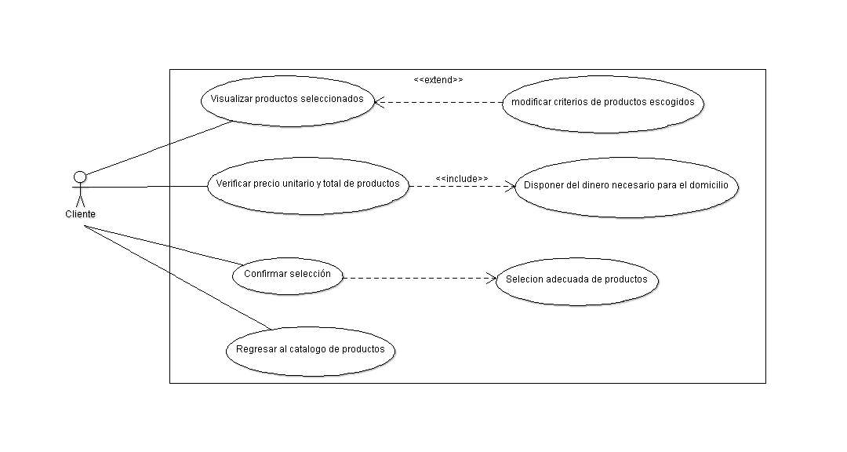

2.3 Explicación del diagrama del caso de uso

Cuando un cliente se encuentra en la sección de carro de compras, se le presentan varias opciones que le posibilitan usar el sistema en esta sección de la manera que el considere.

Un cliente puede en esta sección del sistema, verificar los productos que el mismo ha seleccionado como parte de su domicilio, a partir de esto podrá modificar los parámetros de su pedido retirando un producto o aumentando la cantidad que requiere del mismo. A cada modificación se actualizarán automáticamente los datos de precios que aparecen en la pantalla y que hacen alusión al valor de todos los productos dependiendo de la cantidad solicitada, así como el valor total del domicilio.

Cuando el cliente este seguro o no de su compra, podrá avanzar o retroceder con el proceso.

1. Diagrama de secuencia

A continuación se presenta una descripción preliminar al diagrama de secuencia, ambos pretender profundizar la información que se requiere para entender el funcionamiento del sistema en la pantalla actual de carro de compras del usuario.

* 1. Descripción

El diagrama de secuencia que se mostrara a continuación, presenta el flujo que seguirá el usuario en la aplicación al acceder a las diferentes opciones de la página. El diagrama de secuencia corresponde a la forma interna en la que el sistema manejara las opciones y la información suministrada por el usuario.

* 1. Imagen Diagrama de secuencia carro de compras

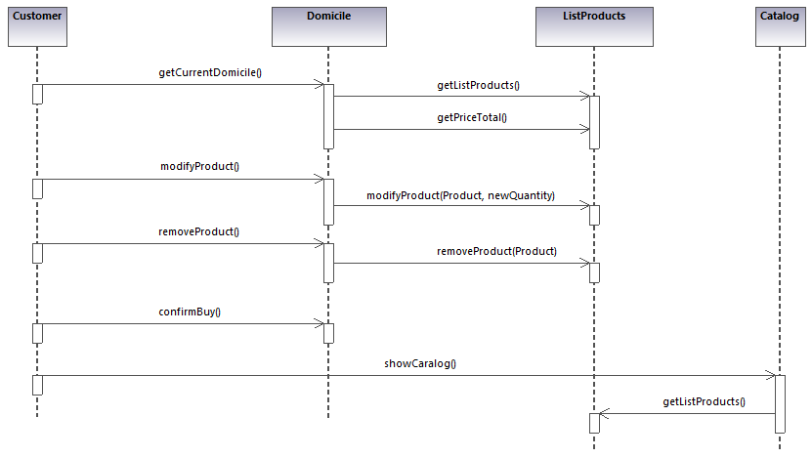A continuación se presenta el diagrama de secuencia del carro de compras.

* 1. Explicación del diagrama de secuencia

Este diagrama de secuencia, muestra las diferentes acciones que puede ejecutar un cliente cuando se encuentra en la pantalla de carro de compras, las opciones son:

1. Ver el listado de los productos que tiene en el carro de compras, así como el precio de los productos y del domicilio; esta opción se ejecuta directamente al oprimir el icono de carro de compras (ver documento [6])
2. El cliente puede cambiar la cantidad de productos que requiere de un determinado artículo de la tienda.
3. Desde el carro de compras es posible eliminar productos según considere el cliente.
4. Si se desea seleccionar más productos, el cliente podrá regresar a la ventana de catálogo (ver documento [6])
5. Especificación de Caso de uso carro de compras

A continuación se presenta una descripción que hace referencia a la tabla mostrada posteriormente y terminaran de explicar la sección del carro de compras para este documento.

* 1. Descripción

La especificación de tallada del actual caso de uso, pretende mostrar de manera detallada la información correspondiente al carro de compras, que pudo quedar incompleta a través de las explicaciones anteriores. La parte central de la tabla consiste en enunciar los flujos que un usuario puede provocar con el uso de la aplicación.

* 1. Tabla Especificación de Caso de uso carro de compras

A continuación se presenta la especificación detallada del caso de uso carro de compras.

|  |  |  |  |
| --- | --- | --- | --- |
| **Orden** | **Nombre** | **Explicación** | |
| 1 | **Tipo** | Primario | |
| 2 | **Nombre** | Carro de compras | |
| 3 | **Objetivo** | Rectificar la lista de productos seleccionados [1] y su precio unitario [1] y total [1], para aprobar, modificar o rechazar la selección actual. | |
| 4 | **Actores** | Cliente | |
| 5 | **Precondiciones** | - Haber seleccionado uno o más productos del catálogo.  - Haber seleccionado la opción de carro de compras en la barra de navegación de la página.  - Necesidad de conocer la lista de productos seleccionados y su precio unitario y/o total.  - Querer confirmar el domicilio con los productos seleccionados. | |
| 6 | **Flujo Esperado** | | |
| **Flujo Principal [2]** | **Paso** | **Acción** |
| 1 | Usuario accede al carro de compras para confirmar el domicilio. |
| 2 | Observa y verifica los productos que ha seleccionado. |
| 3 | Accede a la opción de ingresar datos (ver documento [1]) para posteriormente pedir el domicilio. |
| **Flujo alternativo [2]** | **Paso** | **Acción** |
| 1 | Usuario accede al carro de compras para confirmar el domicilio. |
| 2 | Requiere cambiar algún criterio como retirar productos o alterar cantidad de elementos, de la lista de artículos seleccionados. (ver documentos [4]) |
| 3 | Regresa a la pantalla del catálogo para revisar nuevamente los productos que ha seleccionado o escoger otro u otros. (ver documentos [5]) |
| 4 | Ingresa nuevamente al carro de compras para verificar y continuar con el proceso. (ver documentos [4]) |
| 7 | **Flujo No Esperado [2]** | **Paso** | **Acción** |
| 1 | Usuario accede al carro de compras para confirmar el domicilio. (ver documentos [4]) |
| 2 | Modifica los criterios [1] de la lista de productos. |
| 3 | Regresa a la pantalla anterior o cierra el sistema. (ver documentos [5]) |
| 8 | **Postcondiciones** | - El usuario debe continuar con el proceso de registro de datos personales, con el fin de realizar la compra. | |

5 Referencias

Para mayor información del caso de uso búsqueda de productos, consulte el documento “MOK_DE_04_carro_de_compras”, que contiene el mockup con su respectiva descripción para este escenario.

[1] DCTN_Terminos_del_negocio.

[2] FLU_04_carro_de_compras.

[3] DCER_Especificaciones_de_requisitos_de_software.

[4] MOK_04_Carro_de_compras.

[5] MOK_01_Seleccion_de_Productos.

[6] DCMU_Manual_de_usuario.